BÁO CÁO HỌC PHẦN ĐIỆN TOÁN ĐÁM MÂY

Amazon EC2 và ứng dụng
quản lý công việc nhóm
  - Tìm hiểu dịch vụ và xây dựng sản phẩm demo TaskFlow
Ngày hoàn thiện 28 tháng 10 năm 2026

Mục tiêu báo cáo
Báo cáo giải thích Amazon EC2 từ khái niệm, thành phần, chức năng đến ưu nhược điểm, bảo mật và chi phí. Phần thực hành sử dụng ứng dụng quản lý công việc nhóm để minh họa cách một chương trình được cài đặt, truy cập và lưu dữ liệu trên máy chủ.
Sản phẩm TaskFlow đã chạy và được kiểm thử cục bộ. Bộ mã nguồn kèm quy trình cài đặt lên Ubuntu trên EC2. Kết quả kiểm thử trong báo cáo thuộc môi trường cục bộ; việc tạo và xác nhận máy EC2 cần được thực hiện trên tài khoản AWS của người triển khai.

Nội dung chính
- Phần lý thuyết ở mục 1 đến 4 trình bày dịch vụ Amazon EC2 trước khi đi vào demo.
- Phần sản phẩm ở mục 5 đến 10 mô tả kiến trúc, mã nguồn, cách chạy và quy trình triển khai.
- Phần đánh giá ở mục 11 và 12 trình bày kết quả kiểm thử, kịch bản demo và kết luận.

Sản phẩm bàn giao
Ứng dụng web TaskFlow, mã cài đặt EC2, hướng dẫn sử dụng, bộ kiểm thử và báo cáo Word. Dịch vụ trọng tâm là Amazon EC2. Ứng dụng và quy trình triển khai không sử dụng Amazon S3.

1 Cơ sở lý thuyết về Amazon EC2

1 1 Khái niệm và vai trò
Amazon Elastic Compute Cloud, viết tắt là Amazon EC2, cung cấp năng lực tính toán theo nhu cầu trên AWS. Một EC2 instance là máy chủ ảo dùng để chạy hệ điều hành và ứng dụng. Người dùng chọn cấu hình tài nguyên phù hợp và quản lý phần mềm trên máy đó. [1]
Trong bài thực hành này, EC2 đóng vai trò máy chạy chương trình Python và Nginx. Người dùng gửi yêu cầu bằng trình duyệt; máy chủ xử lý yêu cầu và trả kết quả. Cơ sở dữ liệu nằm trên ổ đĩa gắn với máy. EC2 không tự tạo ra giao diện hay logic quản lý công việc; các chức năng đó do mã nguồn TaskFlow cung cấp.

1 2 Các thành phần cần hiểu
Thành phần | Ý nghĩa trong hệ thống
Instance | Máy chủ ảo nơi chương trình được thực thi. [1]
AMI | Ảnh phần mềm dùng để khởi tạo và khởi động máy; phải tương thích kiến trúc của loại máy. [2]
Instance type | Quyết định khả năng tính toán, bộ nhớ và các đặc tính tài nguyên của máy. [3]
EBS volume | Ổ đĩa dạng khối gắn với EC2, dùng để lưu tệp và dữ liệu. [4]
VPC và subnet | Mạng ảo và phần mạng đặt máy chủ; demo cần cấu hình đường truy cập Internet. [5]
Security Group | Tường lửa ảo kiểm soát lưu lượng vào và ra. [6]
Key pair | Khóa công khai đặt trên máy và khóa riêng do người quản trị giữ để kết nối SSH. [5]

1 3 Phân biệt tài nguyên tính toán và dữ liệu
Trong thiết kế demo, EC2 là nơi thực thi, còn EBS là nơi chứa tệp SQLite. Hai vai trò này cần được phân biệt khi giải thích việc khởi động lại và xóa máy. Có ổ đĩa bền vững không có nghĩa dữ liệu luôn được giữ sau mọi thao tác; khi terminate cần kiểm tra thuộc tính xóa ổ theo máy. [4][7]

2 Chức năng và vòng đời máy chủ

2 1 Chức năng chính của dịch vụ
EC2 cho phép tạo máy chủ từ AMI, chọn loại máy, cấu hình mạng và kết nối để cài phần mềm. Các thao tác này có thể thực hiện qua AWS Console hoặc công cụ lập trình. AMI giúp khởi tạo nhiều máy có cùng nền tảng phần mềm; lựa chọn instance type phải dựa trên nhu cầu ứng dụng. [2][3][5]
Trong demo TaskFlow, việc chọn Ubuntu, cài Python, cấu hình Nginx và tạo dịch vụ systemd là công việc do người triển khai thực hiện. Đây là phần thể hiện rõ quyền chủ động của người dùng với môi trường máy chủ.

2 2 Các thao tác vòng đời thường gặp
Thao tác | Hành vi cần giải thích
Launch | Tạo máy, chờ chuyển sang Running và hoàn tất kiểm tra trạng thái trước khi sử dụng. [5]
Reboot | Khởi động lại hệ điều hành trên instance. Ứng dụng cần được cấu hình để chạy lại. [7]
Stop rồi Start | Dừng và bật lại máy EBS backed. Cần kiểm tra lại địa chỉ IPv4 công khai tự cấp sau khi bật. [7][8]
Terminate | Xóa instance và không thể khởi động lại instance đó; dữ liệu trên ổ gắn kèm phụ thuộc cấu hình xóa ổ. [7]

2 3 Thay đổi tài nguyên và theo dõi máy
Khi nhu cầu tăng, có thể xem xét tăng cấu hình máy hoặc thiết kế nhiều máy. Thêm máy đòi hỏi cách chia tải và quản lý dữ liệu phù hợp; một instance đơn lẻ không tự chuyển thành hệ thống tự mở rộng. Ứng dụng SQLite của bài này được thiết kế cho một máy, nên chưa thể nhân bản nhiều máy độc lập mà vẫn dùng chung dữ liệu.
Status checks hỗ trợ phân biệt vấn đề ở hệ thống hạ tầng với vấn đề ở phần mềm hoặc cấu hình của instance. CloudWatch có thể cung cấp chỉ số và cảnh báo. Trong bài này, việc xác nhận ứng dụng còn hoạt động được bổ sung bằng endpoint /health và nhật ký systemd; các lệnh đó kiểm tra trực tiếp tiến trình demo. [9]

3 Ưu điểm hạn chế và trường hợp sử dụng

3 1 Ưu điểm
EC2 phù hợp khi cần chủ động hệ điều hành và phần mềm. Với TaskFlow, người triển khai có thể chọn Python tiêu chuẩn, cấu hình reverse proxy và xác định nơi lưu dữ liệu. Cách làm này giúp quan sát toàn bộ quá trình đưa một chương trình lên máy chủ, từ kết nối SSH đến khởi động dịch vụ.
Sự đa dạng về instance type giúp chọn tài nguyên theo nhu cầu thay vì dùng một cấu hình cho mọi ứng dụng. Nhóm máy tổng quát, tối ưu tính toán, tối ưu bộ nhớ hoặc tăng tốc phục vụ những loại công việc khác nhau. Demo nhỏ chỉ cần cấu hình nhỏ; chọn máy lớn hơn không làm thay đổi logic ứng dụng. [3]

3 2 Hạn chế và cách xử lý trong đề tài
Hạn chế | Ảnh hưởng với demo | Cách xử lý
Cần quản trị máy | Cài đặt sai có thể khiến ứng dụng không khởi động. | Cung cấp bộ cài cho Ubuntu 24.04 và lệnh đọc nhật ký.
Một điểm lỗi | Một máy dừng thì giao diện không truy cập được. | Nêu rõ phạm vi một máy; kiểm tra tự chạy lại bằng systemd.
Trách nhiệm bảo mật | Mở sai cổng hoặc lộ khóa có thể tạo rủi ro truy cập. | Giới hạn IP, bảo vệ khóa SSH và mã truy cập. [6][10]
Chi phí tài nguyên | Máy nhàn rỗi và ổ đĩa vẫn có thể phát sinh phí. | Chọn cấu hình phù hợp và dọn tài nguyên sau buổi demo. [7][11]

3 3 Khi nào nên chọn EC2
Theo đánh giá cho đề tài, EC2 thích hợp để học triển khai web, thử nghiệm môi trường Linux và chạy phần mềm cần cấu hình máy chủ rõ ràng. Nếu mục tiêu chỉ là trình bày một hàm xử lý rất ngắn và muốn giảm việc quản trị hệ điều hành, cần cân nhắc một mô hình thực thi được quản lý nhiều hơn. Lựa chọn dịch vụ phải bám vào nhu cầu thực tế của ứng dụng.
Với bài này, EC2 được chọn vì người trình bày có thể giải thích được cả hạ tầng lẫn sản phẩm: máy nào chạy chương trình, cổng nào nhận yêu cầu, dữ liệu nằm ở đâu và điều gì xảy ra khi máy khởi động lại.

4 Bảo mật và chi phí sử dụng

4 1 Trách nhiệm bảo mật
AWS và khách hàng chia sẻ trách nhiệm bảo mật. Với EC2, người dùng cần quản lý hệ điều hành khách, phần mềm và cấu hình truy cập của mình. Security Group là một công cụ kiểm soát lưu lượng, không thay thế toàn bộ cơ chế bảo vệ ứng dụng. [6][10]
Cấu hình demo chỉ cho phép SSH 22 và HTTP 80 từ các IP được chọn. Python nghe tại 127.0.0.1:8080; Nginx nhận kết nối và chuyển tiếp vào tiến trình đó. Ứng dụng yêu cầu mã truy cập, kiểm tra đầu vào và dùng tham số trong truy vấn SQL. Trên EC2, bộ cài yêu cầu đặt mã mới ít nhất 12 ký tự.
Phạm vi trình diễn dùng dữ liệu giả và HTTP giới hạn IP. Khi sử dụng rộng hơn cần HTTPS, xác thực từng người dùng, phân quyền và sao lưu ngoài máy. Mã truy cập chung của demo chưa đáp ứng yêu cầu vận hành cho dữ liệu thật.

4 2 Thành phần chi phí
EC2 On Demand tính phí theo tài nguyên sử dụng và không yêu cầu cam kết dài hạn. Tổng chi phí còn phụ thuộc vào EBS, public IPv4, lưu lượng và dịch vụ bổ sung. Khi dừng một instance EBS backed, phí tính toán thông thường dừng nhưng phí lưu trữ EBS vẫn có thể tiếp tục. [7][11]
Cách lập dự toán cho bài demo: tổng chi phí bằng giờ chạy nhân đơn giá máy, cộng thời gian giữ ổ đĩa theo đơn giá EBS, phí IPv4 và lưu lượng phát sinh. Đơn giá máy và ổ phải tra theo Region và cấu hình ở thời điểm triển khai.
Ví dụ riêng cho public IPv4: mức niêm yết cơ bản là 0,005 USD mỗi giờ cho một địa chỉ. Một địa chỉ dùng trong 2 giờ tương ứng 0,01 USD, trước ưu đãi và thuế. Con số này chỉ là phần IPv4, không phải tổng hóa đơn demo. [12]

4 3 Free Tier và dọn tài nguyên
Chính sách Free Tier phụ thuộc loại tài khoản và điều kiện áp dụng. Trang AWS hiện công bố tài khoản mới có thể nhận tối đa 200 USD credit và Free plan tối đa 6 tháng. Vì vậy cần xem quyền lợi thực tế trong tài khoản, không mặc định mọi máy nhỏ đều miễn phí. [13]
Sau demo, sao lưu dữ liệu cần giữ rồi terminate máy; kiểm tra ổ còn lại, snapshot và Elastic IP nếu có. Chỉ dọn tài nguyên dành riêng cho bài và không còn phụ thuộc.

5 Bài toán và thiết kế sản phẩm demo

5 1 Bài toán quản lý công việc nhóm
Một nhóm học tập cần ghi công việc, người phụ trách, mức ưu tiên, hạn hoàn thành và trạng thái. Nếu mỗi thành viên lưu riêng, nhóm khó nhìn thấy tiến độ chung. TaskFlow cung cấp một giao diện web dùng chung, lưu dữ liệu trên máy chủ và cập nhật các thống kê sau mỗi thay đổi.
Mục tiêu thực hành là chứng minh một ứng dụng có xử lý và lưu dữ liệu thật, đồng thời giải thích cách đưa ứng dụng đó lên EC2. Các chức năng được chọn vừa đủ để quan sát yêu cầu từ trình duyệt đến API và cơ sở dữ liệu.

5 2 Kiến trúc triển khai đích
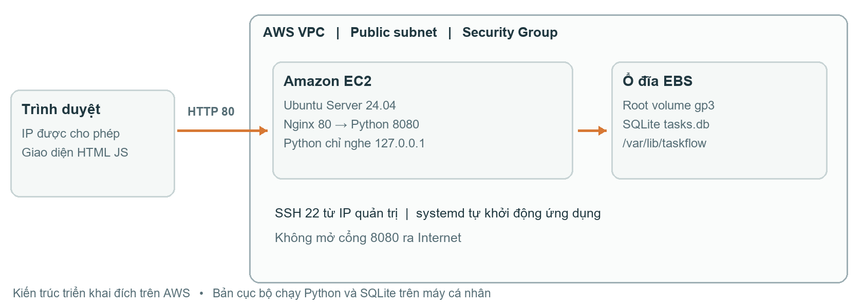
Hình 1 Kiến trúc TaskFlow khi triển khai lên Amazon EC2
Luồng yêu cầu đi từ trình duyệt qua cổng 80 của Nginx đến Python ở cổng nội bộ 8080. Python kiểm tra phiên truy cập, xử lý nghiệp vụ và đọc hoặc ghi SQLite. Tệp cơ sở dữ liệu nằm trong /var/lib/taskflow trên ổ EBS root của máy EC2.

5 3 Phạm vi và tiêu chí hoàn thành
- Ứng dụng chạy được cục bộ bằng Python 3.10 trở lên, không cần thư viện bên ngoài.
- Người dùng thêm, sửa, xóa, tìm kiếm, lọc và xuất dữ liệu; dữ liệu còn sau khi khởi động lại tiến trình.
- Gói triển khai cung cấp bộ cài Nginx và systemd cho Ubuntu Server 24.04 LTS trên EC2.
Hệ thống dùng một máy và một cơ sở dữ liệu SQLite. Không có cân bằng tải, sao lưu tự động hoặc phân quyền theo thành viên. Đây là giới hạn thiết kế để phần trình diễn tập trung vào EC2.

6 Cài đặt ứng dụng và tổ chức dữ liệu

6 1 Công nghệ và mã nguồn
Phần máy chủ dùng HTTP server đa luồng, sqlite3, csv và các thư viện chuẩn của Python. Giao diện sử dụng HTML, CSS và JavaScript thuần. Cách tổ chức này giúp người học chạy cùng một mã trên Windows và Ubuntu mà không cần cài bộ công cụ xây dựng giao diện.
Thành phần mã | Trách nhiệm
app.py | Định tuyến API, kiểm tra dữ liệu, phiên đăng nhập và truy vấn SQLite.
web/index.html | Màn hình giải thích EC2, bảng công việc và biểu mẫu.
web/style.css | Bố cục đáp ứng, bảng dữ liệu và hộp thoại.
web/app.js | Gửi yêu cầu API, cập nhật thống kê, tìm kiếm và tương tác.
deploy/setup_ec2.sh | Cài ứng dụng, cấu hình Nginx và tạo dịch vụ systemd.
tests/test_api.py | Kiểm thử API với cơ sở dữ liệu và cổng tạm.

6 2 Dữ liệu công việc
Bảng tasks gồm id, title, owner, priority, status, due và created_at. Trạng thái nhận một trong ba giá trị todo, doing, done; ưu tiên nhận low, medium, high. Tên công việc tối đa 140 ký tự, tên người phụ trách tối đa 60 ký tự. Hạn hoàn thành phải là ngày hợp lệ.
SQLite được lưu ở data/tasks.db khi chạy cục bộ và /var/lib/taskflow/tasks.db khi cài bằng bộ cài EC2. Sáu dòng mẫu chỉ được tạo lần đầu. Bảng settings đánh dấu việc khởi tạo để cơ sở dữ liệu trống không bị tự thêm lại dữ liệu mẫu.

6 3 Những đường dẫn API chính
POST /api/login Tạo phiên truy cập
GET /api/tasks Đọc và lọc công việc
POST /api/tasks Tạo công việc
PATCH /api/tasks/{id} Cập nhật công việc
DELETE /api/tasks/{id} Xóa công việc
GET /api/export Xuất các dòng đang lọc
GET /health Kiểm tra ứng dụng và SQLite
Phiên đăng nhập có thời hạn 8 giờ và được giữ trong RAM. Sau khi tiến trình khởi động lại, người dùng cần đăng nhập lại; dữ liệu công việc vẫn nằm trong SQLite.

7 Chạy sản phẩm cục bộ

7 1 Các bước thực hiện
Giải nén gói San_pham_demo_EC2.zip, mở thư mục ec2-demo rồi chạy START_DEMO.cmd. Trình khởi động dùng Python có sẵn và mở địa chỉ http://127.0.0.1:8080/. Nếu chạy bằng lệnh, dùng lệnh sau tại thư mục ứng dụng.
py -3 app.py --open-browser
Đọc phần giới thiệu EC2 ở trang đầu, nhập mã demo2026 rồi chọn Vào demo. Ứng dụng tạo cơ sở dữ liệu và dữ liệu mẫu ở lần chạy đầu. Cửa sổ chạy Python cần được giữ mở trong suốt buổi trình diễn.
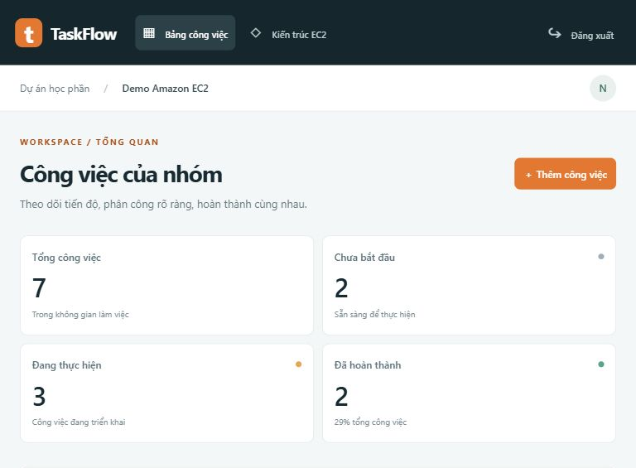
Hình 2 Giao diện cục bộ sau khi thêm một công việc và đổi trạng thái

7 2 Cách đọc các chỉ số
Ảnh minh họa có 7 công việc: 2 chưa bắt đầu, 3 đang thực hiện và 2 đã hoàn thành. Tỷ lệ hoàn thành được làm tròn thành 29 phần trăm. Đây là trạng thái dữ liệu minh họa tại thời điểm chụp, không phải chỉ số hiệu năng của EC2.
Các thẻ thống kê tính trên toàn bộ cơ sở dữ liệu. Tìm kiếm và bộ lọc chỉ thay đổi các dòng trong danh sách. Khi trình diễn cần giải thích điểm này để người xem không nhầm số kết quả tìm được với tổng số công việc.

8 Triển khai ứng dụng lên Amazon EC2

8 1 Chuẩn bị máy chủ
Trong EC2 Console, chọn Region phù hợp, ví dụ Singapore. Tạo instance taskflow-demo với AMI Ubuntu Server 24.04 LTS chính thức của Canonical và kiến trúc x86_64. Chọn loại máy nhỏ phù hợp tài khoản, chẳng hạn t3.micro nếu khả dụng; kiểm tra đơn giá trước khi tạo. Quy trình tạo máy, chọn khóa và chờ trạng thái sẵn sàng tham khảo tài liệu AWS. [5]
Cấu hình ổ root EBS gp3 dung lượng 8 GiB, bật mã hóa. Chọn public subnet có đường mặc định tới Internet Gateway và bật public IPv4. Nếu dùng default VPC, cần kiểm tra VPC và subnet đó còn tồn tại và được cấu hình đúng.
Cổng vào | Nguồn cho phép | Mục đích
TCP 22 | IP quản trị hiện tại /32 | Kết nối SSH và chuyển mã nguồn.
TCP 80 | IP trình diễn hoặc IP giảng viên /32 | Truy cập HTTP vào Nginx.
TCP 8080 | Không mở inbound | Chỉ dùng giữa Nginx và Python trong máy.

8 2 Chuyển mã nguồn lên máy
Lưu khóa riêng SSH ở máy cá nhân. Thay PUBLIC_IPV4 và tên khóa bằng giá trị thật. Tại thư mục chứa gói ZIP trên Windows, chạy:
scp -i .\taskflow-key.pem .\San_pham_demo_EC2.zip ubuntu@PUBLIC_IPV4:/home/ubuntu/
ssh -i .\taskflow-key.pem ubuntu@PUBLIC_IPV4
Kiểm tra dấu vân tay SSH với thông tin AWS cung cấp khi kết nối lần đầu. Sau đó chạy trên Ubuntu:
sudo apt-get update
sudo apt-get install -y unzip
unzip San_pham_demo_EC2.zip -d taskflow-source
cd taskflow-source/ec2-demo
sudo bash deploy/setup_ec2.sh
Nhập mã truy cập mới theo yêu cầu. Bộ cài tạo tài khoản hệ thống taskflow, tệp môi trường có quyền 600, dịch vụ tự khởi động và reverse proxy. Bộ cài dành cho máy Ubuntu 24.04 mới và dừng nếu phát hiện cài đặt TaskFlow hiện có.

9 Xác nhận triển khai và kiểm chứng dữ liệu

9 1 Kiểm tra trên Ubuntu EC2
Sau khi cài, dùng các lệnh sau để xác nhận tiến trình, proxy và khả năng truy cập cơ sở dữ liệu. Mở http://PUBLIC_IPV4/ từ máy được Security Group cho phép rồi đăng nhập bằng mã đã đặt.
curl http://127.0.0.1/health
sudo systemctl status taskflow --no-pager
sudo journalctl -u taskflow -n 30 --no-pager
sudo nginx -t
Kết quả mong đợi của /health là đối tượng JSON có ok bằng true, service là taskflow và mode là ec2. Thuộc tính mode do cấu hình ứng dụng đặt, nên riêng thuộc tính này không phải bằng chứng máy đang chạy trên AWS. Cần đối chiếu với instance thật và địa chỉ truy cập thực tế.

9 2 Thử khả năng giữ dữ liệu
Thêm công việc mang tên duy nhất, ví dụ Kiem chung EC2, đặt trạng thái Đang thực hiện và ghi lại thông tin. Khởi động lại dịch vụ bằng lệnh dưới, tải lại trang rồi đăng nhập lại. Công việc cần còn tên, người phụ trách và trạng thái như trước.
sudo systemctl restart taskflow
Nếu muốn minh họa vòng đời máy chủ, tiếp tục Reboot instance từ Console, đợi máy sẵn sàng rồi mở lại ứng dụng. Đây là bước cần thực hiện trên EC2; kiểm thử khởi động lại tiến trình cục bộ không thay thế cho thử nghiệm reboot máy ảo.

9 3 Bằng chứng cần thu khi triển khai thật
- Ảnh instance thật ở trạng thái Running, Region và kết quả status checks; không để lộ thông tin đăng nhập.
- Ảnh Security Group cho thấy các nguồn truy cập được chọn và cổng cho phép.
- Ảnh ứng dụng tại public IPv4 của máy, kết quả /health và trạng thái dịch vụ.
- Ảnh cùng một công việc trước và sau khi khởi động lại để chứng minh dữ liệu được giữ.
Trong bộ bàn giao, các ảnh sản phẩm là ảnh chạy cục bộ. Chưa có kết quả cài đặt, truy cập Internet hoặc reboot trên máy AWS; cần hoàn tất các bước trên để kết luận phần triển khai EC2 đã thành công.

9 4 Dọn tài nguyên sau buổi trình diễn
Sao lưu dữ liệu cần giữ trước khi terminate. Kiểm tra Delete on termination của ổ EBS, các volume và snapshot còn lại; release Elastic IP nếu đã cấp và không dùng. Kiểm tra lại trang chi phí. Địa chỉ IPv4 tự cấp có thể thay đổi sau Stop rồi Start, nên cần lấy lại địa chỉ trước khi truy cập. [7][8]

10 Thao tác demo trên ứng dụng
Trong giao diện, chọn Thêm công việc, nhập tên và người phụ trách, đặt ưu tiên và hạn rồi lưu. Đổi trạng thái ngay trên dòng vừa tạo. Các yêu cầu được gửi tới máy chủ và thay đổi được lưu trong SQLite.
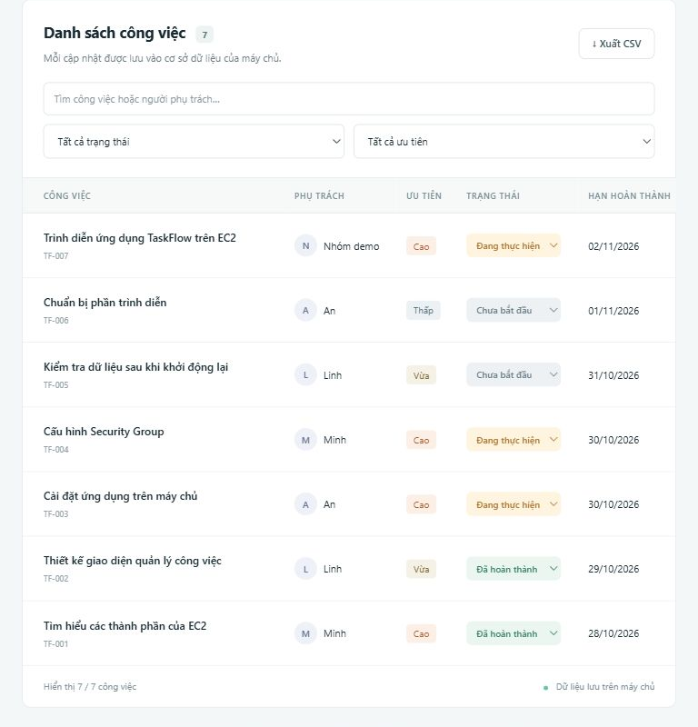
Hình 3 Danh sách công việc cục bộ với công việc vừa thêm ở trạng thái Đang thực hiện
Dùng ô tìm kiếm để lọc theo tên hoặc người phụ trách, kết hợp bộ lọc trạng thái và ưu tiên. Chọn Xuất CSV để tải các dòng đang hiển thị. Chức năng Sửa mở lại biểu mẫu; chức năng Xóa có bước xác nhận tên công việc trước khi xóa khỏi cơ sở dữ liệu.
Chuyển sang Kiến trúc EC2 để giải thích vai trò của từng thành phần. Trước phần thao tác này, người trình bày cần hoàn thành phần định nghĩa, chức năng, ưu điểm và hạn chế của dịch vụ ở mục 1 đến 4.

11 Kết quả kiểm thử và giới hạn đánh giá

11 1 Phương pháp kiểm thử
Bộ kiểm thử khởi chạy ứng dụng bằng cổng tạm và cơ sở dữ liệu tạm. Các yêu cầu HTTP được gửi thật tới tiến trình Python. Một số ca dừng và chạy lại tiến trình để kiểm tra phiên truy cập và dữ liệu. Dữ liệu thử được tách khỏi cơ sở dữ liệu dùng khi trình diễn.
Kết quả chạy ngày 28 tháng 10 năm 2026: 25 ca đạt và 0 ca thất bại. Tệp tests/test-results.json trong gói mã nguồn ghi từng ca. Bảng sau nhóm các ca theo hành vi được xác nhận.
Nhóm kiểm tra | Số ca | Kết quả
Đăng nhập và phiên truy cập | 5 | Đạt
Bảo vệ yêu cầu và tài nguyên tĩnh | 3 | Đạt
Khởi tạo và thao tác dữ liệu | 5 | Đạt
Kiểm tra đầu vào và trường cập nhật | 5 | Đạt
Tìm kiếm bộ lọc và chuỗi giống SQL injection | 3 | Đạt
Xuất CSV UTF 8 và xử lý công thức | 1 | Đạt
Giữ dữ liệu và không tự thêm lại mẫu sau restart | 2 | Đạt
Health endpoint và môi trường cục bộ | 1 | Đạt
Tổng cộng | 25 | 25 đạt

11 2 Kết quả quan sát trên trình duyệt
Đã đăng nhập, thêm công việc Trình diễn ứng dụng TaskFlow trên EC2, chuyển trạng thái sang Đang thực hiện và tìm lại công việc qua giao diện. Trang kiến trúc hiển thị luồng Nginx, Python và SQLite. Ảnh ở mục 7 và 10 được chụp từ sản phẩm đang chạy cục bộ.

11 3 Giới hạn của kết quả
Các kiểm thử trên xác nhận hành vi ứng dụng ở máy cục bộ. Chưa kiểm chứng bộ cài trên Ubuntu EC2, đường mạng Internet, luật Security Group thật hoặc dữ liệu sau reboot EC2. Không có phép đo tải, độ trễ hoặc chi phí thực tế để đưa ra kết luận hiệu năng hay khả năng phục vụ nhiều người.
Python HTTP server tiêu chuẩn và mã truy cập chung đáp ứng mục tiêu học tập. Để vận hành thực tế cần máy chủ ứng dụng phù hợp, HTTPS, xác thực cá nhân, sao lưu ngoài máy và đánh giá tải trước khi quyết định quy mô.

12 Kịch bản trình diễn và kết luận

12 1 Kịch bản trình diễn khoảng tám phút
Thời lượng | Nội dung và thao tác
0 đến 2 phút | Giải thích EC2, AMI, EBS và Security Group; trình bày ưu điểm và hạn chế.
2 đến 3 phút | Chỉ sơ đồ kiến trúc. Nếu đã triển khai AWS, mở instance thật và cấu hình cổng.
3 đến 5 phút | Đăng nhập, thêm công việc, đặt người phụ trách và đổi trạng thái.
5 đến 6 phút | Tìm kiếm, lọc và xuất CSV; giải thích các thẻ thống kê.
6 đến 7 phút | Khởi động lại ứng dụng, đăng nhập lại và kiểm tra công việc đã lưu.
7 đến 8 phút | Nêu chi phí, giới hạn hiện tại, hướng cải tiến và cách dọn tài nguyên.

Thời gian reboot EC2 có thể thay đổi, vì vậy nên chuẩn bị bằng chứng trước và dành thời gian chờ phù hợp. Nếu chỉ chạy cục bộ, cần nói đúng phạm vi: sản phẩm đã chạy trên máy, phần EC2 là quy trình triển khai chưa được thực hiện trên AWS.

12 2 Những câu hỏi cần giải thích được
EC2 có tự lưu công việc không? Logic ứng dụng lưu dữ liệu vào SQLite; khi triển khai, tệp này nằm trên EBS. EC2 cung cấp môi trường thực thi cho chương trình.
Vì sao không mở cổng 8080? Nginx nhận kết nối ở cổng 80 và chuyển tiếp vào Python trên địa chỉ loopback. Người dùng chỉ cần cổng truy cập vào proxy.
Vì sao phải đăng nhập lại sau restart? Phiên được lưu trong RAM và hết hiệu lực khi tiến trình dừng. Dữ liệu công việc nằm trên ổ đĩa nên có vòng đời khác phiên truy cập.

12 3 Kết luận và hướng phát triển
Đề tài tạo được sản phẩm quản lý công việc có xử lý và lưu dữ liệu thật, đồng thời cung cấp quy trình đưa ứng dụng lên EC2. 25 kiểm thử cục bộ và thao tác trình duyệt xác nhận các chức năng chính của sản phẩm. Việc triển khai và kiểm chứng trên EC2 là bước cần hoàn thành trước khi báo cáo thành công phần AWS.
Hướng phát triển gắn với các giới hạn hiện tại gồm xác thực từng thành viên, HTTPS, sao lưu ngoài máy và theo dõi hoạt động. Khi cần mở rộng nhiều instance, cần thiết kế lại lớp lưu trữ dùng chung và đánh giá khả năng phục vụ thay vì nhân bản tệp SQLite riêng lẻ.

Tài liệu tham khảo
Các tài liệu chính thức của AWS được đối chiếu ngày 28 tháng 10 năm 2026. Giá và chương trình ưu đãi cần kiểm tra lại khi triển khai. Các nhận xét về lựa chọn kiến trúc và giới hạn TaskFlow là đánh giá cho sản phẩm trong báo cáo.
[1] AWS What is Amazon EC2
https://docs.aws.amazon.com/AWSEC2/latest/UserGuide/concepts.html
[2] AWS Amazon Machine Images in Amazon EC2
https://docs.aws.amazon.com/AWSEC2/latest/UserGuide/AMIs.html
[3] AWS Amazon EC2 instance types
https://docs.aws.amazon.com/ec2/latest/instancetypes/instance-types.html
[4] AWS What is Amazon Elastic Block Store
https://docs.aws.amazon.com/ebs/latest/userguide/what-is-ebs.html
[5] AWS Get started with Amazon EC2
https://docs.aws.amazon.com/AWSEC2/latest/UserGuide/EC2_GetStarted.html
[6] AWS Amazon EC2 security groups
https://docs.aws.amazon.com/AWSEC2/latest/UserGuide/ec2-security-groups.html
[7] AWS Amazon EC2 instance state changes
https://docs.aws.amazon.com/AWSEC2/latest/UserGuide/ec2-instance-lifecycle.html
[8] AWS Amazon EC2 instance IP addressing
https://docs.aws.amazon.com/AWSEC2/latest/UserGuide/using-instance-addressing.html
[9] AWS Monitor Amazon EC2 resources
https://docs.aws.amazon.com/AWSEC2/latest/UserGuide/monitoring_ec2.html
[10] AWS Shared Responsibility Model
https://aws.amazon.com/compliance/shared-responsibility-model/
[11] AWS EC2 On Demand Pricing
https://aws.amazon.com/ec2/pricing/on-demand/
[12] AWS Amazon VPC Pricing
https://aws.amazon.com/vpc/pricing/
[13] AWS AWS Free Tier
https://aws.amazon.com/free/

